Steckrinnenboden - SX - Hellgrau halbrund rechts 280

GRÖMO

Eigenschaften

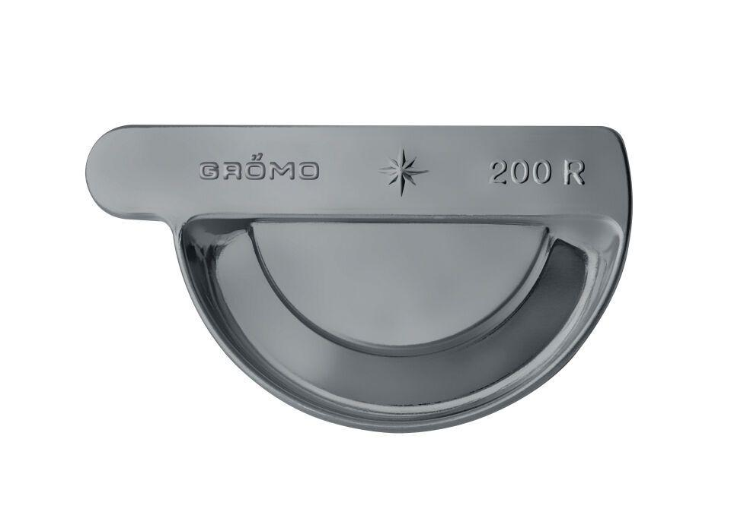

GTIN:

4043706824538

HAN:

82453

Farbton

hellgrau

Form

halbrund

Oberfläche

beschichtet

Werkstoff

Aluminium

Nennweite DN

280,00

Hinweis

Mit Einstecknut zur einfachen Montage

Farbtonbezeichnung Hersteller

Hellgrau